менеджер
о
и
с
о

Интегрированный курс, посвященный базовым основам работы в современном офисе. Изучаются вопросы управления современным производством, организации делопроизводства, рационализации письменной работы, научной организации труда, машинописи, владения персональным компьютером и методики овладения профессиональными навыками. Программной поддержкой являются стандартные приложения универсального пакета MS Office. Профильный курс включает в себя предметы:
кадровый менеджмент, секретарское дело, машинопись, стенографию, делопроизводство с применением основ компьютерной грамотности.

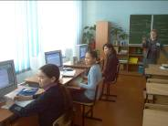
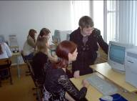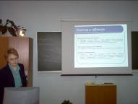
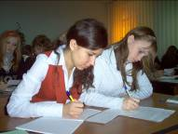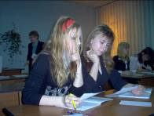

Обучение в УПК-2 осуществляется 1 раз в неделю (профильный день),
в 9 классах – 2-3 урока, срок обучения 1 год,
в 10-11 классах – 4 урока, срок обучения 2 года.
По окончании обучения и успешной сдаче экзамена, выдается квалификационное свидетельство. Обучение бесплатное.
УПК-это твоя первая ступенька в профессию «Офис-менеджер».
Если ты уверен в своем выборе, то можешь
продолжить обучение в следующих
учебных заведениях:
Секретарь-референт
ПЛ №9, ул. Ломова,188
ПШ № 8, ул. Лермонтова 93
Делопроизводство и архивоведениед
Колледж ПГУ ул. Толстого 99
КазГЮУ кол права и финан , ул. Торайг, 58
КИПМО кол права ул. Ак.Маргулана, 91.
Технолог колледж., ул. Энгельса, 78
Документоведение и документационное обеспечение управления"
Гос универ им. Абая, г.Алматы, пр. Достык,13.
Каз госунивер МоиМЯ
им. Абылай хана., ул. Муратбаева,200

